Mẫu: 2a_ĐTTL

TRƯỜNG ĐẠI HỌC CÔNG NGHIỆP  THÀNH PHỐ HỒ CHÍ MINH  TRUNG TÂM TIN HỌC | ĐỀ THI CNTT CƠ BẢN  Môn thi: CNTTCB  Ngày thi:  Thời gian làm bài: 90 phút  (Không kể thời gian phát đề)
Họ và tên thí sinh:..................................................; Mã sinh viên:...................................

Lưu ý: - Thí sinh phải lưu bài đúng thư mục yêu cầu thì mới được tính điểm.
- Bài thi thực hành sẽ được chấm theo phách, bài thi chứa thông tin nhận dạng thí
sinh đều bị coi là không hợp lệ.
- Thí sinh không sử dụng tài liệu, thiết bị lưu trữ và điện thoại trong phòng thi.
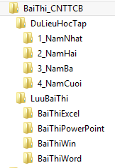
PHẦN I: WINDOWS: (1.0đ)
- Khởi động File Explorer và tạo nhánh thư mục như hình bên cạnh trong ổ đĩa được quy định tại phòng thi. (0.25đ)
- Tạo Shortcut khởi động chương trình Calc.exe trong thư mục BaithiWin với tên 2_Maytinh. (0.25đ)
- Thực hiện phép tính 20! sau đó dùng chương trình Snipping Tool chụp hình kết quả lưu vào thư mục BaiThiWin với tên 5_TinhToan.jpg. (0.25đ)
- Tìm các tập tin có phần mở rộng là “cur”, size <=16KB, sau đó chép 3 tập tin vào thư mục BaithiWin. (0.25đ)
PHẦN II: WINWORD: (4.0đ)
Sao chép tập tin DuLieuThi-Word.docx từ dữ liệu làm bài thi Word vào thư mục BaithiWord và đổi tên thành BaithiWord.docx. Mở tập tin BaithiWord.docx thực hiện các yêu cầu sau:
- Định dạng dòng tiêu đề của tài liệu “Mạng không dây thế hệ thứ 4” có dạng WordArt:
- WordArt: kiểu Fill – White, Outline – Accent 2, Hard shadow - Accent 2.
- Wrap text: Top and Bottom, định dạng sau cho tiêu đề nằm giữa trang.
- Text Effects: Transform, kiểu Triangle Down.
- Gán và hiệu chỉnh style
- Gán style:
Gán style Heading1 cho các nội dung:
- Mạng 4G là gì?
- 4G LTE là gì?
- Tốc độ tối đa của một số băng tần LTE CAT
- Điều kiện để sử dụng mạng 4G
Gán style Heading2 cho các nội dung:
- LTE Category 3 (LTE CAT 3)
- LTE Category 4 (LTE CAT 4)
- LTE Category 5 (LTE CAT 5)
- LTE Category 6 (LTE CAT 6)
- LTE Category 7 (LTE CAT 7)
- Hiệu chỉnh Style:
- Heading1: Chữ IN HOA, đậm, màu Black Text1, màu nền: Blue Accent2, lighter 80%, số thứ tự kiểu 1, 2, 3, …
- Heading2: kiểu chữ đâm, màu Black Text1, số thứ tự kiểu 1.1, 1.2, 1.3, …
- Normal: Font Arial, size 12, canh lề kiểu Justify, line spacing: 1.5
- Định dạng văn bản có dạng cột
- Định dạng 2 khối văn bản trong phần “Mạng 4G là gì?” và “4G LTE là gì?” có dạng 2 cột, khoảng cách giữa 2 cột là 0.3
- Chèn Dropcap từ 4G trong đoạn văn bản thứ nhất, Line to Drop: 3.
- Chèn và định dạng hình
- Chèn hình Word03_1 trong phần nội dung văn bản “Mạng 4G là gì?”, định dạng WrapText kiểu Square, Picture Style: Soft Edge Rectangle, gán nhãn: Mạng 4G.
- Chèn hình Word03_2 tại trước dòng văn bản “Điều kiện để sử dụng mạng 4G?”, định dạng WrapText kiểu Top and Bottom, canh giữa trang, Picture Style: Bevel Rectangle. Gán nhãn LTE Category.
- Chèn và định dạng bảng
- Chuyển khối văn bản từ trong mục “Các thế hệ mạng không dây” từ “1G” đến “100000 kbps” sang dạng bảng. Định dạng dữ liệu trong dòng đầu và dòng cuối bảng canh lề giữa (align center)
- Định dạng Table style: Grid Table 4 - Accent1. Bỏ chọn First Column.
- Chèn thêm 1 dòng trên dòng cuối cùng của bảng, trộn dòng mới chèn thành 1 ô, nhập nội dung “Tốc độ” vào ô vừa trộn.
- Thiết lập thuộc tính của tập tin và tạo trang bìa của tài liệu:
- Thiết lập thuộc tính
- Title: Mạng không dây thế hệ thứ 4
- Subject: Bài thi Word
- Author: Họ tên thí sinh
- Chèn Header: Lề trái: tiêu đề của tập tin, lề phải chứa số trang.
- Chèn trang bìa kiểu Whisp, tại mục Date, chèn ngày hiện hành của máy.
- Chèn thêm trang trắng sau trang bìa, tạo mục lục nội dung (Table of content) cho tài liệu và mục lục hình ảnh (Table of Figure). Thiết lập thuộc tính sao cho Header và Footer không xuất hiện ở trang này.
- Soạn thảo văn bản (2.0đ):
Di chuyển đến cuối cùng của tài liệu, chèn thêm trang trắng, sử dụng font Times New Roman, size 13 và soạn thảo giấy giới thiệu theo mẫu sau:
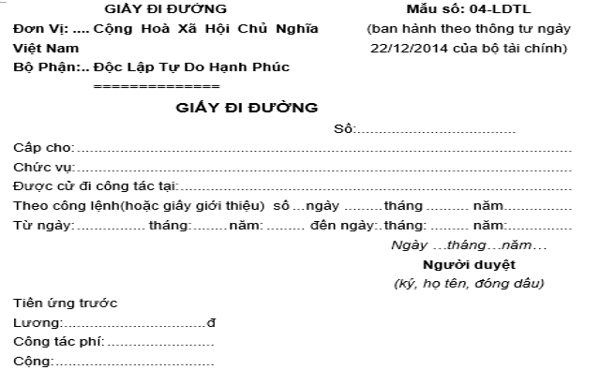

PHẦN III: POWERPOINT: (1.0đ)

Sao chép tập tin Dulieuthi-PowerPoint.pptx từ dữ liệu làm bài thi PowerPoint vào thư mục BaithiPowerPoint (hoặc theo yêu cầu của cán bộ coi thi đối với các bài thi lại) và đổi tên thành BaithiPowerPoint.pptx. Mở tập tin BaithiPowerPoint.pptx thực hiện các yêu cầu bên dưới:
- Định dạng background cho Title slide sử dụng hình Title_slide.png. Hiệu chỉnh nội dung trong Title Slide có dạng WordArt kiểu Fill: Orange, Accent color 2; Outline: Orange, Accent color 2, Text effects: Reflection: Tight Reflection: Touching.
- Định dạng tiêu đề của các slide từ slide thứ 2 trở đi có dạng chữ đậm (Bold), màu đỏ (Red), size 50 pt.
- Slide 2:
  - Chuyển các bullet thành SmartArt kiểu Basic Matrix
  - Change colorful: Accent – Colors, SmartArt Styles: 3-D Cartoon
- Gán hiệu ứng cho tiêu đề của tất cả các slide kiểu Fly In và gán hiệu ứng cho nội dung của tất cả các slide kiểu Bounce. (0.25đ)
PHẦN IV: EXCEL: (4.0đ)

Sao chép tập tin DuLieuThi-Excel.xlsx từ dữ liệu làm bài thi Excel vào thư mục BaithiExcel (hoặc theo yêu cầu của cán bộ coi thi đối với các bài thi lại) và đổi tên thành BaithiExcel.xlsx. Mở tập tin BaithiExcel.xlsx thực hiện các yêu cầu bên dưới, dữ liệu bài làm và dữ liệu tra phải được đặt ở hai sheet khác nhau.
- Định dạng cột STT có dạng 2 chử số, Ngày Đặt Hàng là các ngày làm việc trong tuần, bắt đầu từ ngày 24/04/2017
- Tên Hàng: Dựa vào 3 ký tự đầu Đơn Hàng tra bảng ĐƠN GIÁ thêm vào trước nội dung tìm thấy chuỗi "SamSong". VD: SamSong Galaxy S7
- Tên Đại Lý: Dựa vào 3 ký tự cuối Đơn Hàng tra bảng CỬA HÀNG.
- Số Lượng: Dựa vào 2 ký tự thứ 5 và 6 của cột Đơn Hàng chuyển thành dữ liệu số.
- Loại: Dựa vào ký tự thứ 4 Đơn Hàng nếu là S thì ghi Standard ngược lại ghi là Model
- Đơn Giá: Dựa vào 3 ký tự đầu Đơn Hàng và Loại tra bảng ĐƠN GIÁ, định dạng đơn vị tiền tệ là VNĐ
- Thành Tiền = Đơn Giá* Số Lượng, nhưng nếu Ngày Đặt Hàng là thứ 2 giảm giá 0.5% Đơn Giá, định dạng đơn vị tiền tệ là VNĐ
- Ngày Giao các đơn hàng giao hàng sau 2 ngày làm việc, riêng SamSong Galaxy S8 giao hàng sau 4 ngày làm việc
- Thống kê tổng số lượng các mặt hang theo Loại. Vẽ biểu đồ biểu diễn dữ liệu trong bảng thống kê, kiểu Pie hiển thị tỉ lệ % tương quan giữa các loại

